

题目： 学生信息管理系统

课程名称： C语言程序设计
组 长： 杨思敏
组 员： 张彤，余芃稼，林芙巧

2023 年 12 月 23 日

学生信息管理系统程序设计说明书
一 小组分工
杨思敏（组长）：拟定程序的功能框架和对组员工作进行分配，负责链表的完善工作，编写主函数，审核代码并综合修改。
张彤：遍历链表，搜索具有特定名字的节点。实现删除链表中指定名称的节点。
余芃稼：在链表中添加新节点（实现学生信息的录入），将链表中的数据写入文件，以及利用代码实现对文件进行读和写。
林芙巧：编写程序说明书，制作显示页面菜单，利用swich函数实现输入0-5不同数字后的程序功能实现。
二 系统功能设计
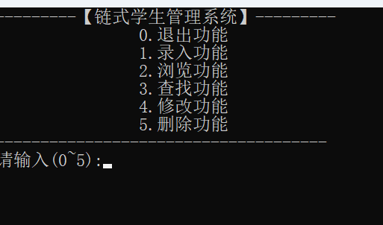
学生信息管理系统 需要输入学生名字和学号 以及高数 英语 c语言这三门课的成绩 自动生成总分和平均分 存储在student.txt中。
主要分为四个大模块：有录入学生信息（增），浏览录入过的信息（查），对输入错误的学生信息进行更改（改），输入学生名字可以删除该学生的信息（删）。

三 系统详细设计

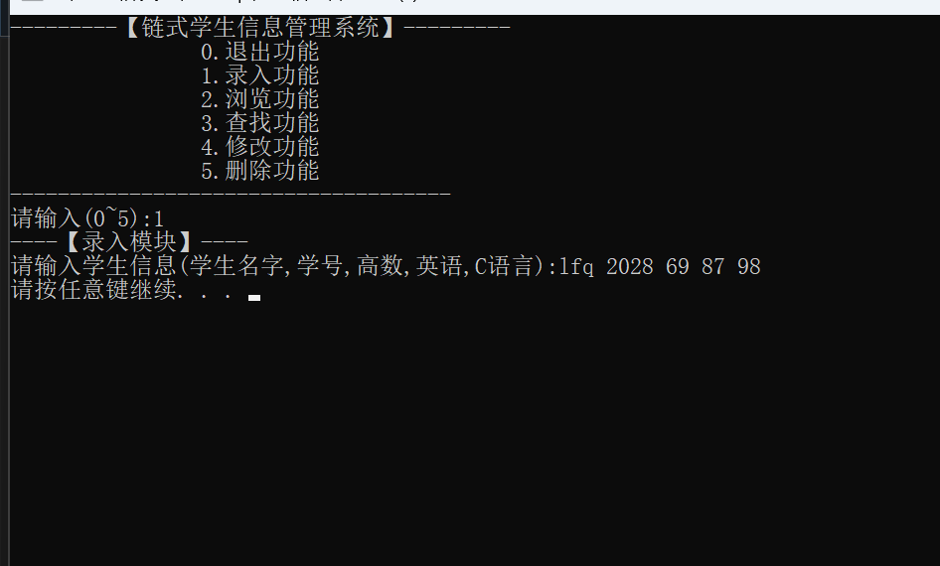
第一个功能：输入1，开始录入学生信息，先简要地输入几个学生的信息
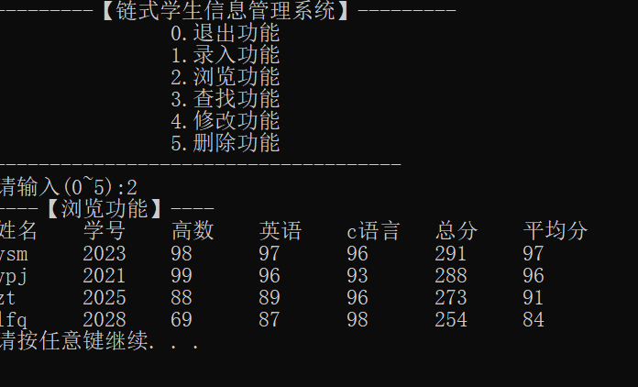
第二个功能：输入2，实现对输入学生成绩信息的浏览
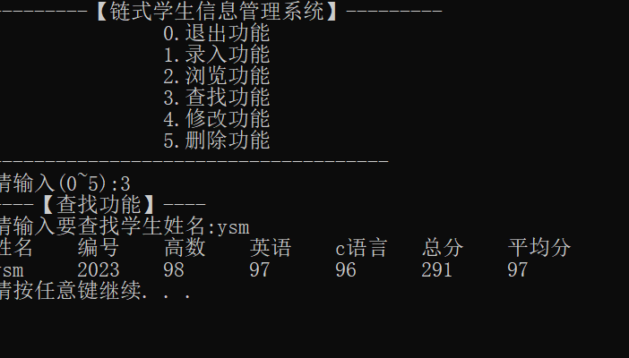
第三个功能：输入3，根据提示输入学生的名字，可实现对学生信息的单独查看，在数据量大的时候可以提高工作效率
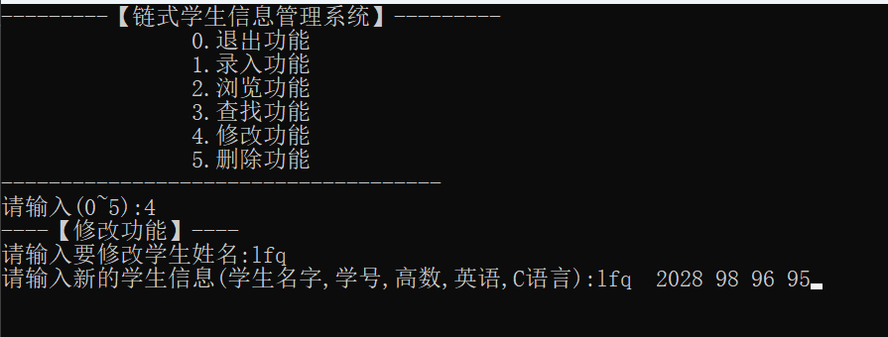
第四个功能：输入4，并按照文字提示输入需要修改信息的学生姓名 重新输入各项数据
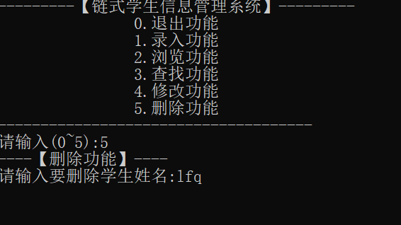
第五个功能：输入5，根据提示输入学生的名字可以做到删除学生的成绩信息

四 总结
该链式学生信息管理系统是基于链表的数据结构来存储和管理学生信息的程序，主要有增，删，改，查这几大功能。
链式结构是C语言中一种重要的数据结构，它允许我们动态地插入和删除元素。在制作学生信息管理系统时，我们使用了链表来存储和管理学生信息，这帮助我们小组成员更好地理解了链表的工作原理和用途。在制作学生管理系统时，组员使用了指针来指向链表中的节点，增进了对指针概念和使用的理解。
总的来说，在制作链式学生信息管理系统的过程中，小组成员们学到了很多关于C语言的知识和技巧，这些知识和技巧提高了我们对c语言的掌握程度，对我们今后的学习有极大的裨益。

